Mir Nadir Zeynalov
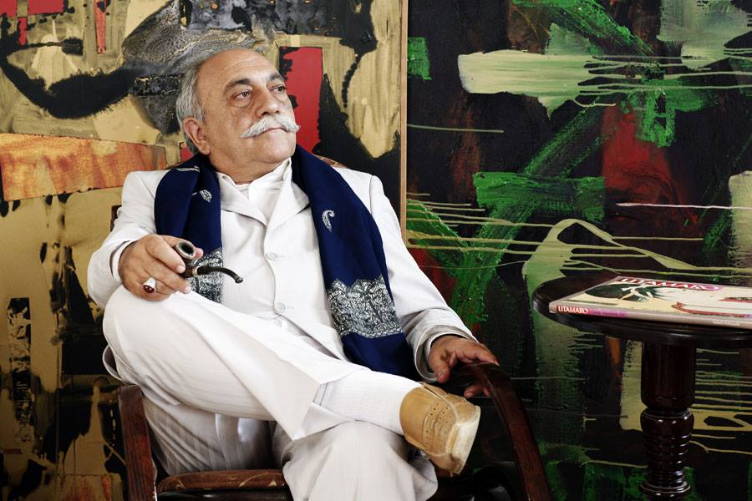

Zeynalov Mir Nadir Mirəli oğlu 1942-ci ildə anadan olmuşdur. O, Moskva Poliqrafiya İnstitutunun “qrafika” fakültəsini bitirmişdir. Mir Nadir Zeynalov 1970-ci illərdən başlayaraq, 30 ildən çoxdur ki, Azərbaycan boyakarlığında öz yerini tutan rəssamlar nəslinə daxildir. Onun dəsti-xətti həmişə tanınır, emosional, ekspressiv tabloları öz məziyyətləri ilə daim seçilir. Kollaj və instalyasiya elementləri daha çox onun rəngkarlıq kompozisiyalarının ayrılmaz hissələrinə çevrilir.
Zeynalov Mir Nadir Zeynalov 1976-ci ildə Moskvada keçirilən ümumittifaq sərgisində SSRİ Rəssamlıq Akademiyasının diplomunu almışdır.Rəssam 1987-ci ildə Hindistana həsr olunmuş iki fərdi sərgisi keçirilmişdir. O, Hindistanda yaradıcılıq ezamiyyətində olaraq“Çay kənarı”, "Hind məbədi", "Hind həyət" mənzərələrini yaratmışdır. “Hindistan silsiləsi”nə həmçinin bir sıra qadın portretləri “Benqal qızı”, “Vasantanın portreti”, “Müqəddəs öküz ilə qız” kimi əsərlər daxildir. Onun “Yaz bağı” adlı əsəri 1989-cu ildə Bakıda keçirilən xəzəryani Bienallidə bürünc medalla təltif olunmuşdur. Rəssamın əsərləri Moskvada,Kiyevdə, Hyustonda, Los-Anсeles və bir çox başqa ölkələrdə nümayiş edilmişdir. Zeynalov Mir Nadir Xalq rəssamı adına layiq görülmüşdür.

